



2020-2025年中国智慧医疗行业前景分析与深度调查研究报告

Annual Research and Consultation Report of Panorama Survey and Development Strategy on China Industry

（中国企业高层战略决策参考必备）
2020
关注微信，
行业干货，
财经资讯，
一手掌握。

●行业研究咨询报告（推荐指数★★★★★★）
《中国行业研究咨询报告》是中研普华依托国家统计局、国家发改委、国家经济信息中心、国务院发展研究中心、国家海关总署、全国商业信息中心、中国经济景气监测中心提供的最新行业运行数据为基础，验证于与我们建立联系的全国科研机构、行业协会组织的权威统计资料。凭借中研普华在其多年的行业研究经验基础上建立起的完善产业研究体系，一整套的产业研究方法始终处于行业领先地位，是目前国内覆盖面最全面、研究最为深入、数据资源最为强大的行业研究报告系列。
《中国行业研究咨询报告》充分体现了中研普华所特有的与国际接轨的咨询背景和专家智力资源的优势，以客户需求为导向，以行业为主线，全面整合行业、市场、企业等多层面信息源，依据权威数据和科学的分析体系，在研究领域上突出全方位特色，着重从行业发展的方向、格局和政策环境，帮助客户评估行业投资价值，准确把握行业发展趋势，寻找最佳营销机会与商机，具有相当的预见性和权威性，是企业领导人制定发展战略、风险评估和投资决策的重要参考。

我们的优势：
丰富的专家资源和信息资源：中研普华依托国家发展改革委和国家信息中心系统丰富的数据资源，建成了独具特色和覆盖全面的产业监测体系。同时，与国内众多研究机构和专家有着密切的合作关系。《中国行业研究咨询报告》全部由国内一流经济学家、行业专家作为顾问，由多年从事相关行业的资深研究员撰写，他们长期专门从事行业研究，掌握着大量的第一手资料，加上我们严格的审稿制度，使报告的质量都有充分的保证。
行业覆盖范围广、针对性强：中研普华《中国行业研究咨询报告》的入选行业普遍具有市场前景好、行业竞争激烈和企业重组频繁等特征。我们在对行业进行综合分析的同时，还对其中重要的细分行业或产品进行单独分析。其信息量大，实用性强是任何同类产品难以企及的。
内容全面、论述生动：中研普华《中国行业研究咨询报告》在研究内容上突出全方位特色，报告以本年度最新数据的实证描述为基础，全面、深入、细致地分析各行业的市场供求、进出口形势、投资状况、发展趋势和政策取向以及主要企业的运营状况，提出富有见地的判断和投资建议；在形式上，报告以丰富的数据和图表为主，突出文章的可读性和可视性，避免套话和空话。报告附加了与行业相关的数据、政策法规目录、主要企业信息及行业的大事记等，为投资者和业界人士提供了一幅生动的行业全景图。
深入的洞察力和预见力：我们不仅研究国内市场，对国际市场也一直在进行职业的观察和分析，因此我们更能洞察这些行业今后的发展方向、行业竞争格局的演变趋势以及技术标准、市场规模、潜在问题与行业发展的症结所在。我们有100多位专家的智慧宝库为您提供决策的洞察这些行业今后的发展方向、行业竞争格局的演变趋势以及技术标准、市场规模、潜在问题与行业发展的症结所在。
有创造力和建设意义的策略：对行业或具体产品的投资特性、市场规模、供求状况、行业竞争状况（结构与主要竞争企业）、发展趋势等进行分析和论证，寻求规律、发展机会、现存问题的解决方案、做大做强的对策等等。

一、报告简介 PROFILE

2020-2025年中国智慧医疗行业前景分析与深度调查研究报告
【出版日期】 2019年12月 | 【报告页码】 207页 | 【图表数量】 86个
【中文全套】 RMB 13000 | 【中文电子】 RMB 12500 | 【中文印刷】 RMB 12500
【英文全套】 USD 6500 | 【英文电子】 USD 6000 | 【英文印刷】 USD 6000
【全国热线】 400-856-5388 400-086-5388 全国免费热线 |  | 中研普华公司介绍
【订阅热线】 0755-25425716 25425726 25425736 |  | 了解中研普华的实力
【订阅热线】 0755-25425756 25425776 25425706 |  | 下载征订表
【版权声明】 本报告由中国产业研究院出品，报告版权归中研普华公司所有。本报告是中研普华公司的研究与统计成果，报告为有偿提供给购买报告的客户使用。未获得中研普华公司书面授权，任何网站或媒体不得转载或引用，否则中研普华公司有权依法追究其法律责任。如需订阅研究报告，请直接联系本网站，以便获得全程优质完善服务。中研普华公司是中国成立时间最长，拥有研究人员数量最多，规模最大，综合实力最强的咨询研究机构，公司每天都会接受媒体采访及发布大量产业经济研究成果。在此，我们诚意向您推荐一种“鉴别咨询公司实力的主要方法”。

智慧医疗英文简称WIT120，是新兴起的专有医疗名词，是一套融合物联网、云计算等技术，以患者数据为中心的医疗服务模式。智慧医疗采用新型传感器、物联网、通信等技术结合现代医学理念，构建出以电子健康档案为中心的区域医疗信息平台，将医院之间的业务流程进行整合，优化了区域医疗资源，实现跨医疗机构的在线预约和双向转诊，缩短病患就诊流程、缩减相关手续、使得医疗资源合理化分配，真正做到以病人为中心的智慧医疗。
中国2751家智慧医疗企业中，北京、广东、上海、江苏、浙江五大产业集聚区已经形成。以智能硬件（智能温度计、智能血压计、智能胎心仪、智能血糖仪等）、远程医疗（跨地区、跨医院远程医疗协作协同）、移动医疗（预约挂号、问诊、患者社区、医药电商、互联网医院等）、医疗信息化（HIS、PACS、MIS、电子病历、转诊平台等）为核心的产业集群也基本形成。
智慧化时代来临，各界投入发展创新研发应用的步调加快，业者积极研发有关于物联网、智慧装置的多元加值应用，带动产业发展新契机。在我国，人口老龄化、慢病高速增长、医疗资源供需严重失衡以及地域分配不均等问题，造就了对智慧医疗的巨大需求；同时，我国人口基数大、产业组合丰富、人才储备充分等特点，又给智慧医疗的发展提供了很好的基础。智慧医疗领域已经形成，各大产业积极探索健康产业跨界发展新模式，将智慧医疗定位为发展的重中之重。
本报告主要对当下智慧医疗的业务模式，服务类型等作出总结。结合近几年智慧医疗行业的情况，对其政策环境、行业壁垒、投融资情况、竞争格局、市场规模、供需关系、战略规划等进行研究。同时通过分析国外领先地区的业务模式，给予本国智慧医疗行业一些数据上的支持，并给出相应的建议。
本研究咨询报告由中研普华咨询公司领衔撰写，在大量周密的市场调研基础上，主要依据了国家统计局、国家商务部、国家发改委、国家经济信息中心、国务院发展研究中心、中国行业研究网、全国及海外多种相关报纸杂志的基础信息等公布和提供的大量资料和数据，客观、多角度地对中国智慧医疗市场进行了分析研究。报告在总结中国智慧医疗行业发展历程的基础上，结合新时期的各方面因素，对中国智慧医疗行业的发展趋势给予了细致和审慎的预测论证。报告资料详实，图表丰富，既有深入的分析，又有直观的比较，为中国智慧医疗企业在激烈的市场竞争中洞察先机，能准确及时的针对自身环境调整经营策略。

二、报告目录 CONTENTS

第一章 智慧医疗建设行业概述 1
第一节 智慧医疗建设行业定义 1
第二节 智慧医疗建设行业发展历程 1
第三节 智慧医疗建设组成部分 2

第二章 中国智慧医疗建设行业发展环境分析 8
第一节 中国经济环境分析 8
第二节 智慧医疗建设行业相关政策 18
一、中国智慧医疗行业相关政策 18
二、新医改政策的内容及影响分析 27
三、卫生部规范远程医疗会诊管理 29
四、互联网医疗保健信息服务管理办法 29
五、卫生部推动电子病历试点工作政策 38
六、政策推动中国医疗信息化发展进程 42
第三节 中国智慧医疗建设行业发展社会环境分析 44
一、人口环境分析 44
二、教育环境分析 45
三、科技环境分析 52
四、中国城镇化率 54

第三章 中国智慧医疗建设行业需求现状分析 62
第一节 智慧医疗建设行业市场规模 62
一、智慧医疗投资规模 62
二、远程医疗投资规模 62
第二节 智慧医疗建设行业需求结构 64
一、产品结构 64
二、不同等级医院需求规模 66
三、不同地区医院需求规模 67
第三节 智慧医疗市场需求驱动因素 67
一、医疗资源供需缺口 67
二、移动互联网、大数据的高速发展 68
三、政府的大力支持 70
四、医生多点执业的推进 70
第四节 智慧医疗建设市场需求特点 71

第四章 中国智慧医疗建设行业发展状况分析 73
第一节 医疗卫生行业发展现状 73
一、中国医疗卫生资源 73
二、中国医疗服务负荷 77
三、中国卫生费用分析 80
四、中国妇幼保健概况 82
五、中国城镇医保规模 84
第二节 移动医疗行业发展状况 86
一、移动医疗定义和应用 86
二、移动医疗发展现状 86
三、移动医疗市场规模 87
四、移动医疗用户需求 88
五、移动医疗应用分析 88
第三节 可穿戴式医疗市场状况 90
一、可穿戴设备市场发展现状 90
二、可穿戴医疗设备市场规模 91
三、可穿戴医疗设备用途情况 93
四、可穿戴医疗设备发展趋势 94
第四节 行业关键技术应用情况 95
一、物联网在医疗卫生领域的应用 95
二、云计算在医疗卫生领域的应用 100
三、无线通信技术在医疗卫生领域的应用 102
第五节 智慧医疗行业商业模式 104
一、区域医院信息平台 104
二、区域医保结算信息平台 106
三、医药电商平台 107
四、移动医疗信息平台 110

第五章 中国智慧医疗建设行业重点区域分析 113
第一节 区域分布 113
一、东部 113
二、中部 114
三、西部 116
第二节 重点省市 117
一、北京市 117
二、上海市 119
三、广东省 120
四、江苏省 121
五、浙江省 123
六、四川省 125

第六章 中国智慧医疗建设行业产品市场分析 127
第一节 智慧医疗建设应用产品需求 127
一、硬件需求 127
二、软件需求 127
三、服务需求 128
第二节 智慧医疗建设企业竞争现状 128
第三节 智慧医疗建设应用系统细分市场 129

第七章 智慧医疗建设国内重点企业分析 133
第一节 银江股份有限公司 133
一、企业基本发展情况 133
二、企业主营业务分析 133
三、企业经营状况分析 134
四、企业销售网络分析 134
五、企业竞争优势分析 135
六、企业发展战略分析 136
第二节 东软集团股份有限公司 136
一、企业基本发展情况 136
二、企业主营业务分析 138
三、企业经营状况分析 139
四、企业销售网络分析 140
五、企业竞争优势分析 142
六、企业发展战略分析 144
第三节 卫宁健康科技集团股份有限公司 144
一、企业基本发展情况 144
二、企业主营业务分析 145
三、企业经营状况分析 145
四、企业销售网络分析 146
五、企业竞争优势分析 147
六、企业发展战略分析 148
第四节 易联众信息技术股份有限公司 153
一、企业基本发展情况 153
二、企业主营业务分析 153
三、企业经营状况分析 154
四、企业销售网络分析 154
五、企业竞争优势分析 155
六、企业发展战略分析 156
第五节 东华软件股份公司 159
一、企业基本发展情况 159
二、企业主营业务分析 160
三、企业经营状况分析 160
四、企业销售网络分析 161
五、企业竞争优势分析 161
六、企业发展战略分析 162
第六节 万达信息股份有限公司 167
一、企业基本发展情况 167
二、企业主营业务分析 168
三、企业经营状况分析 169
四、企业销售网络分析 170
五、企业竞争优势分析 170
六、企业发展战略分析 170
第七节 天津九安医疗电子股份有限公司 171
一、企业基本发展情况 171
二、企业主营业务分析 171
三、企业经营状况分析 172
四、企业销售网络分析 172
五、企业竞争优势分析 173
六、企业发展战略分析 173
第八节 珠海和佳医疗设备股份有限公司 175
一、企业基本发展情况 175
二、企业主营业务分析 176
三、企业经营状况分析 177
四、企业销售网络分析 177
五、企业竞争优势分析 178
六、企业发展战略分析 179
第九节 运盛（上海）医疗科技股份有限公司 181
一、企业基本发展情况 181
二、企业主营业务分析 181
三、企业经营状况分析 182
四、企业销售网络分析 182
五、企业竞争优势分析 183
六、企业发展战略分析 183
第十节 思创医惠科技股份有限公司 185
一、企业基本发展情况 185
二、企业主营业务分析 185
三、企业经营状况分析 186
四、企业销售网络分析 187
五、企业竞争优势分析 187
六、企业发展战略分析 188

第八章 2020-2025年中国智慧医疗建设行业趋势预测及投资风险分析 190
第一节 智慧医疗面临的挑战及机遇 190
第二节 智慧医疗建设未来发展预测 191
一、2020-2025年中国智慧医疗建设市场规模预测 191
二、2020-2025年中国移动医疗行业市场规模预测 192
三、2020-2025年中国智慧医疗建设行业发展趋势分析 193
第三节 智慧医疗建设行业投资风险 194
一、医疗行业及政策风险 194
二、技术与产品开发风险 、 194
三、人才流失的风险分析 195
四、市场竞争加剧的风险 195
五、软件产品价格波动风险 195
第四节 智慧医疗建设行业投资策略 195
第五节 投资建议 197

图表目录
图表：我国智慧医疗进程趋势 2
图表：智慧医疗解决方案 4
图表：2018年1月至2019年6月累计营业收入与利润总额同比增速 11
图表：2018年1月至2019年6月各月累计利润率与每百元营业收入中的成本 11
图表：2019年1-6月分经济类型营业收入与利润总额增速 12
图表：2019年1-6月份规模以上工业企业主要财务指标 12
图表：2019年1-6月份规模以上工业企业经济效益指标 12
图表：2019年1-6月社会消费品零售总额分月同比增长速度 13
图表：2019年上半年社会消费品零售总额主要数据 14
图表：2019年上半年居民人均可支配收入平均数与中位数 15
图表：2019年1-6月固定资产投资（不含农户）同比增速 16
图表：2019年1-6月份固定资产投资（不含农户）主要数据 17
图表：传统医疗信息化业务相关政策 21
图表：互联网+医疗创新业务相关政策 23
图表：卫生部指定电子病历试点区域和试点医院名单 40
图表：卫生部指定电子病历试点区域和试点医院名单-续表1 41
图表：卫生部指定电子病历试点区域和试点医院名单-续表2 41
图表：电子病历试点医院名额分配表 42
图表：电子病历试点医院名额分配表-续表 42
图表：我国医疗信息化政策推动图： 43
图表：2013-2018年中国60周岁以上人口统计（单位：万人） 45
图表：2018年财政科学技术支出情况 53
图表：2018年各地区研究与试验发展（R&D）经费情况 54
图表：2016-2018年智慧医疗市场投资规模 62
图表：智慧医疗产业链 64
图表：智慧医疗系统架构 65
图表：智慧医疗行业产品需求结构 66
图表：全国卫生人员数（单位：万人） 74
图表：全国各类医疗卫生机构人员数（单位：万人） 75
图表：全国医疗卫生机构床位数及增长速度 75
图表：全国医疗卫生机构数 76
图表：全国医疗卫生机构及床位数 77
图表：全国医疗卫生机构门诊量及增长速度 78
图表：全国医疗服务工作量 78
图表：全国卫生医疗机构住院量及增长速度 79
图表：医院病床使用情况 80
图表：医院病人门诊和住院费用 81
图表：基层医疗卫生机构病人门诊和住院费用 82
图表：孕产妇及儿童保健情况 83
图表：监测地区孕产妇和儿童死亡率 83
图表：2012-2018年居民医保收支情况（单位：亿元） 84
图表：2012-2018年居民医保享受待遇人次（单位：万人次） 85
图表：2012-2018年居民医保次均住院费用和住院率（单位：元） 85
图表：2018年居民医保各级医疗机构住院费用支付比例情况 86
图表：智慧医疗实现的两种技术路径 87
图表：2013-2018年中国移动医疗市场规模（单位：亿元） 88
图表：可穿戴设备的应用 91
图表：2015-2019年中国可穿戴设备出货量及增长速度（单位：万台） 92
图表：2018年中国各可穿戴设备厂商出货量排名（单位：万台） 93
图表：医疗物联网架构 97
图表：智慧医疗O2O模式 109
图表：移动健康与智慧医疗商业模式的创新地图 111
图表：杭州市智慧医疗运行模式 124
图表：智慧医疗行业产品需求结构 127
图表：中国智慧医疗行业公司TOP8 128
图表：医疗信息化发展历程 129
图表：智慧医疗金字塔 132
图表：银江股份智慧医疗硬件产品 134
图表：2015-2018年银江股份主要财务指标 134
图表：东软集团大健康产业布局图 139
图表：2015-2018年东软集团主要财务指标 139
图表：卫宁健康创新业务布局 145
图表：2015-2018年卫宁健康主要财务指标 146
图表：易联众医疗卫生信息化产业布局 154
图表：2015-2018年易联众主要经济指标 154
图表：东华软件数字医疗聚焦三家高端客户 160
图表：2015-2018年东华软件主要经济指标 161
图表：公司健康台州模式 169
图表：2015-2018年万达信息主要经济指标 169
图表：2015-2018年九安医疗主要经济指标 172
图表：2015-2018年和佳股份主要经济指标 177
图表：2015-2018年运盛医疗主要经济指标 182
图表：思创医慧业务覆盖数字卫生和智慧医疗应用领域 186
图表：2015-2018年思创医慧主要经济指标 187
图表：2020-2025年智慧医疗投资规模预测（单位：亿元） 192
图表：2020-2025年中国移动医疗行业市场规模预测（单位：亿元） 192

订阅报告，请来电咨询400-856-5388 400-086-5388
①.请详细填写封底客户征订表后传真给我们
②.通过银行转帐、邮局汇款形式支付购买报告款项
③.我们收到汇款凭证后，特快专递报告或者发送报告邮件
④.款项到帐后快递款项发票
⑤.大批量采购报告可享受会员优惠，详情来电咨询
全程配有客服专员为您提供贴心服务

第三章 中国智慧医疗建设行业需求现状分析

第二节 智慧医疗建设行业需求结构

一、产品结构
智慧医疗，简单的来说，就是用物联网技术，打造一个存储用户健康档案的医疗信息平台，实现患者与医务人员、医疗机构、医疗设备之间的互动。最终的状态是全面的实时化、智能化、自动化的动态服务。

图表：智慧医疗产业链
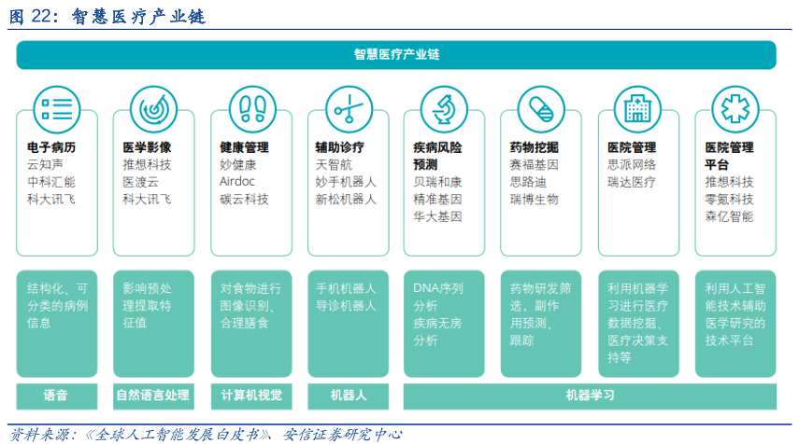
资料来源：《全球人工智能发展白皮书》，中研普华产业研究院整理

图表：智慧医疗系统架构
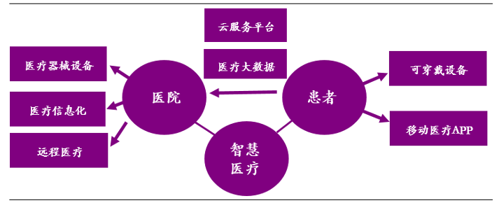
数据来源：中研普华产业研究院

（一）医院方

1、医疗器械设备：目前主要是指智能化的医疗器械设备。

2、医疗信息化：即医疗服务的数字化、网络化、信息化，是指通过计算机科学和现代网络通信技术及数据库技术，为各医院之间以及医院所属各部门之间提供病人信息和管理信息的收集、存储、处理、提取和数据交换。

3、远程医疗：着移动通信、物联网、云计算、视联网等新技术的发展，众多的智能健康医疗产品逐渐面世，远程医疗也处于第二阶段向第三阶段迈进的过渡时期。

（二）患者方

1、可穿戴设备：穿戴设备正被用在不同的场景中帮助帕金森症、糖尿病、心脏病、高血压和其他疾病患者管理疾病，这项技术降低了住院率和就诊率，是智慧医疗领域的一项重大技术。

2、移动医疗APP：基于移动终端的医疗类应用软件，主要为患者提供寻医问诊、预约挂号、购买医药产品以及查询专业信息等服务。

（三）第三方：医保控费

医保控费环节相对独立于医院端与患者端。医保控费业务旨在用信息化的手段实现医保支出的智能管控，保证医保基金的合理使用与高效运营。

从智慧医疗行业产业链可知智慧医疗行业产品包括硬件、软件和服务。硬件包括医疗器械设备、可穿戴设备等；软件包括医疗信息化系统、移动医疗软件等；服务包括通信技术服务、IT服务等。

智慧医疗行业最大的需求来自于硬件设备和服务费用等的投入。这两者分别占总需求的40%和47%。

图表：智慧医疗行业产品需求结构
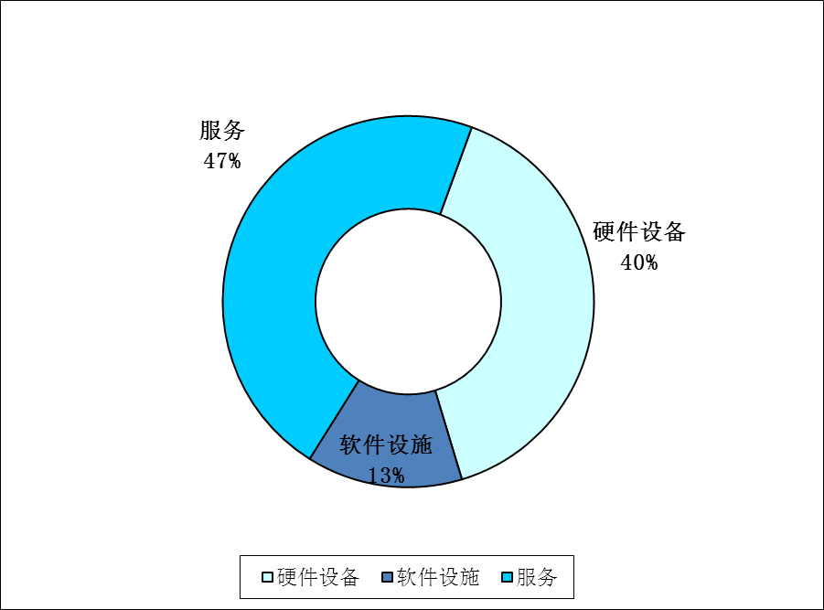
数据来源：中研普华产业研究院

二、不同等级医院需求规模
我国当前医疗信息化主要是在一二三线城市的公立医院开展建设，而四线城市和乡镇卫生机构的医疗信息化水平较低。就目前来看，上海、北京等一线城市的智慧医疗实践走在全国前列，智慧医疗建设也必然是从一二三线城市的二级以上医院开始建设。其中，三级医院智慧医疗市场需求规模最大，占总需求的60%以上，达到330亿元左右。而二级医院需求规模占总需求的30%左右，达到165亿元。其实，我国基层医院的医疗水平和医疗设施具有很大的改造升级的空间，也许随着我国医疗行业的发展，我国基层医院的智慧医疗可以跟上时代，那么智慧医疗的市场需求将会是巨大的。

三、不同地区医院需求规模
我国各地区的医疗资源分布很不均匀。在一线城市的医疗资源远大于二线城市，二线城市多于三线城市，城市远多于乡镇。就目前来看，一线城市的智慧医疗市场需求规模最大，占到总需求的40%左右，达到220亿元。二线城市智慧医疗市场需求规模占总需求的32%左右，达到176亿元。

三、公司介绍 COMPANY
中研普华集团创始于1998年，是中国领先的产业研究专业机构，公司致力于为企业中高层管理人员、企事业发展研究部门人员、市场投资人士、投行及咨询行业人士、投资专家等提供各行业丰富翔实的市场研究资料和商业竞争情报；为国内外的行业企业、研究机构、社会团体和政府部门提供专业的行业市场研究、商业分析、投资咨询、市场战略咨询等服务。公司经历20多年的发展，现已成为中国领先的细分市场研究机构及金融咨询领域权威专家。我们拥有多年的投资银行、企业上市一体化服务、市场调研、细分行业研究、项目可行性研究及投资咨询专业经验。目前，中研普华已经为上万家包括政府机构、银行、研究所、行业协会、咨询公司、投资公司、集团公司和各行业公司在内的单位提供了专业的产业研究报告、项目投资咨询及竞争情报研究服务，并得到客户的广泛认可；为众多企业进行了上市导向战略规划，同时也为境内外上百家上市企业进行财务辅导、行业细分领域研究和募投方案的设计，并协助其顺利上市；还协助国内多家证券公司开展IPO业务。
随着中国加入WTO，中国企业将面临更多严峻挑战，市场信息显的尤为重要。中研普华将集团公司在国际市场上成功运作的商业服务模式引入中国，帮助中国企业成长, 在国内外市场不断取得新的竞争优势和新的成长。在这种形势下，中研普华迅速崛起，已成为中国首屈一指的资讯服务商。面对中国新经济形势，我们以一名“辅导员”的身份，结合中国企业目前现状，为企业引进和提供最前沿的行业市场商情和企业管理资讯，通过中研普华One Stop Service（一站式服务），秉承“管理是本质、信息是基础、效益是目的”的原则，愿意与所有具有前瞻性的中国企业分享成功实践的经验，用务实的精神和优质的服务，携手成就未来。
目前，中研普华已将客户服务总部设于深圳，信息研究中心设在北京，营销传播中心设在上海，海外资讯中心设于香港，并在广州、杭州、成都、青岛、武汉、哈尔滨等地设有分支机构。

顾问团队 CONSULTANT TEAM
中研普华始终把引进优秀的员工加盟作为公司的核心目标之一，公司员工拥有多种专业学历背景：统计学、金融学、产业经济学、市场营销学、国际贸易学、经济学、社会学、数学等数十个专业。中研普华现有350多名员工中，本科以上学历占98.5%，60%具有双学位、硕士及博士学位，高级研究员180多名，专家顾问45人，市场调研专家16人，数据建模专家8人，海外咨询专家5人，公司大多数员工曾在国内多家知名产业研究所与证券研究机构有过丰富的从业经验。高素质的专业人才是中研普华的最大财富，也是我们向客户提供优质服务的保证。

业务范围 BUSINESS SCOPE
中研普华业务范围主要囊括了细分产业领域研究、IPO咨询、并购与重组、投资咨询、项目可行性分析、行业市场研究、市场调查、商业计划书编制及营销策划咨询等领域。中研普华业务覆盖全球主要国家及地区，为外资企业注资中国及跨国合作提供了切实高效的服务。公司80%以上的业务主要针对大中华区实施，我们在中国大陆220多个主要城市设立调查网点（如北京、上海、天津、重庆、南京、武汉、成都、长沙、杭州、西安、兰州、石家庄、沈阳、济南、郑州、合肥、福州、厦门、南宁等），为客户提供专项市场调查的同时，也为市场研究及投资咨询服务提供主要的数据支持。公司拥有在中国香港、澳门、台湾及部分海外地区实施项目的宝贵经验。公司已与国内外上百家专业调研机构建立长期合作关系，确保了跨国性项目的有效实施和执行。

细分市场研究

医疗 通讯 机电 汽车 房产 轻工
家电 日化 食品 零售 酒店 金融
传媒 建材 能源 石化 农业 文教
项目可行性研究

可行性研究 项目建议书 项目计划书
募投可研报告 项目申请报告 资金申请报告
境外投资申请 项目评估报告 投资价值报告
商业计划书

商业计划书 项目计划书 商业策划书
招商计划书 创业计划书 私募计划书
并购计划书 合作计划书 商业企划书 标书
专项市场调研

专项市场研究 产品营销研究 品牌调查研究
广告媒介研究 渠道商圈研究 满意度研究
神秘顾客调查 消费者研究 调查执行技术
兼并重组研究

兼并重组 公司兼并 企业重组 资产重组
股权重组 借壳上市 跨国并购 横向并购
纵向并购 现金并购 企业私有化
IPO上市咨询

上市前规范 上市前咨询 上市前融资
细分市场调研 募投项目可研 发展战略规划
尽职调查 上市后服务 一体化方案
产业园区规划

产业园区规划 产业分析规划 城市/区域规划
空间规划咨询 招商策划咨询 总部经济规划
智慧城市规划 地产策划咨询 一体化服务
十三五规划

政府规划研究 产业发展规划 企业发展规划
区域发展规划 城市发展规划 战略规划研究
热点领域聚焦 热点解决方案
管理咨询

投资银行业务 政府产业战略
战略咨询 人力资源 营运绩效
企业培训 企业内训 专家资源
营销策划

策划方法 营销理念 营销优势
营销形式 服务流程 营销应用

核心竞争力 CORE COMPETITIVENESS
丰富的行业经验。我们针对各行业都设有产业研究组，组长均具有资深实际行业从业经验，研究组定期举办行业主题研讨会及进行典型企业走访调研，积累了丰富的行业实践经验，以此为基础，充分运用扎实的理论知识，更好的为客户提供服务。
资深的专家顾问。我们的专家团队来自于国家级科研院所、著名大学教授、以及具备成功经验的企业家，在产业研究、市场调研、投资咨询、管理咨询等领域拥有强大的专业能力，能及时有效的满足客户需求。
权威的信息数据。中研普华建立了覆盖3000多个细分行业市场的数据库并持续的更新。我们设有数据中心，以国家统计部门、工商部门、行业协会、海关总署及其他战略合作机构为重要信息渠道。另外，我们拥有自己的调研队伍，运用各种调查手段和渠道，准确、及时地掌握权威信息。
科学的研究方法。我们采取专业的研究模型，如：SWOT分析、波士顿矩阵、波特竞争力、洛伦茨曲线等；精准的数据分析，如：相关分析、方差分析、多维尺度分析、聚类分析、因子分析等；周密的调查方法，如：定性调查、定量调查等相结合的方式，力求为客户提供专业化的服务。
完善的服务体系。我们不仅为您提供专业化的研究报告，还会为您提供超值的售后服务，如：免费数据查询、行业发展建议、投资行业策略、市场深度分析、营销策划、重大展会提示等服务，给您带来完善的一站式服务。

社会影响力 SOCIAL INFLUENCE
中研普华集团是中国成立时间最长，拥有研究人员数量最多，规模最大，综合实力最强的咨询研究机构之一。中研普华始终坚持研究的独立性和公正性，其研究结论、调研数据及分析观点广泛被电视媒体、报刊杂志及企业采用。同时，中研普华的研究结论、调研数据及分析观点也大量被国家政府部门及商业门户网站转载，如中央电视台、凤凰卫视、深圳卫视、新浪财经、中国经济信息网、商务部、国资委、发改委、国务院发展研究中心（国研网）等。



了解中研普华的实力：电视采访报道 门户网站引用 招股说明书引用 权威媒体报道 客户好评如潮




单 位 名 称： （盖章）
主 营 业 务：
公司负责人： 职务：
资料收件人： 职务：
电 话： 传真：
地 址：
邮 编： 电子邮件：
报告及专项：
份数：
服 务 方 式： □ 全套版本（含印刷版及电子版） □ 电子版本（电子邮件发送） □ 印刷版本（免费快递）
付款总金额： 付款日期：
特别推荐订阅套餐
□ 战略套餐： 5份研究报告，特惠订阅费用 5万元，自选报告或咨询客服，全年尊享专家咨询指导及跟踪服务
套餐价值：全面了解行业上下游产业链，对行业脉络进行系统性梳理，厘清产品流通各个环节，实现企业的成长与产品的成功。□ 发展套餐：10份研究报告，特惠订阅费用 8万元，自选报告或咨询客服，全年尊享专家咨询指导及跟踪服务
套餐价值：充分了解行业重点领域发展态势，准确掌握市场热点变化趋势，为营销策略的制定、企业的战略规划提供有力支持。□ 智慧套餐：15份研究报告，特惠订阅费用10万元，自选报告或咨询客服，全年尊享专家咨询指导及跟踪服务
套餐价值：深入了解行业细分市场及关联产业发展形势，挖掘各领域投资机会，延伸企业经营触角，实现企业跨行业并购整合。□ 总裁套餐：20份研究报告，特惠订阅费用12万元，自选报告或咨询客服，全年尊享专家咨询指导及跟踪服务
套餐价值：多角度！多层面！透视各行业、各业务发展，完善集团管控体系，准确掌舵集团航向，有效降低企业智力投资成本。专项咨询定制服务 专项定制需根据企业具体要求出具项目方案，再做出合理报价
商业计划书编制商业计划书/项目计划书/商业策划书/招商计划书/创业计划书/私募计划书/并购方案/标书，编制及翻译。项目可行性研究可行性研究/项目建议书/项目计划书/项目申请/资金申请/境外投资/项目评估/机会研究/风险评估服务。行业市场专项调研细分市场研究/竞争对手研究/营销研究/品牌调查/广告研究/商圈研究/消费者研究，覆盖多行业多领域。产业园区规划咨询产业集群/园区规划/区域战略规划/城市新区规划/园区建设和运营/园区招商引资/园区功能服务体系等。IPO上市咨询服务细分市场调研/募投可研/上市前规范/上市前融资/招股说明书/上会路演/上市后服务/财经公关/再融资。□ 汇款至 中国建设银行 □ 汇款至 中国工商银行
帐户名：深圳市中研普华产业研究院有限公司 帐户名：深圳市中研普华管理咨询有限公司
开户行：中国建设银行深圳市分行 开户行：中国工商银行深圳市分行
帐 号：44201501100052597578 帐 号：4000023009200181386
总部地址：深圳市福田中心区深南中路东风大厦12层（518031）
全国统一服务热线：400-856-5388 400-086-5388 免费电话
订阅热线：0755- 25425716 25425726 25425736 25425706
0755- 25425756 25425776 25420896 25420806
0755- 25426596 25427856 25428586 25429596
传 真：0755- 25429588 25428099 全年无休 24小时服务
官方网站：中国产业研究院www.ChinaIRN.com深圳/ 北京/ 上海
扫描二维码，查看更多研究报告目录

